CÔNG NGHỆ ( THIẾT KẾ VÀ CÔNG NGHỆ) 10 – KẾT NỐI TRI THỨC
BÀI 5: ĐÁNH GIÁ CÔNG NGHỆ
Số tiết thực hiện: 2 tiết

I/ Mục tiêu:
- Kiến thức:
- Giải thích được các tiêu chí cơ bản trong đánh giá công nghệ.
- Đánh giá được một số sản phẩm công nghệ phổ biến.
- Năng lực:
- Nhận thức công nghệ: nắm được tiêu chí cơ bản trong đánh giá công nghệ và đánh giá một số sản phẩm công nghệ phổ biến.
- Năng lực tự học: biết lựa chọn các nguồn tài liệu học tập phù hợp.
- Năng lực giải quyết vấn đề: xác định được và biết tìm hiểu các thông tin liên quan đến vấn đề, đề xuất giải pháp giải quyết vấn đề..
- Phẩm chất:
- Trách nhiệm: Thực hiện đúng, đầy đủ các nhiệm vụ được giao trong các hoạt động học tập cá nhân và nhóm với tinh thần trách nhiệm cao.
- Chăm chỉ: tự giác, chủ động trong thực hiện các nhiệm vụ học tập.
II/ Thiết bị dạy học và học liệu:
- Giáo viên:
- Nghiên cứu kĩ nội dung SGK, SGV, chuẩn bị giáo án, máy tính.
- Sưu tầm các hình ảnh, tranh vẽ liên quan đến bài học.
- Học sinh:
- Đọc và nghiên cứu trước nội dung bài học trong SGK.
- Chuẩn bị tài liệu tham khảo.
- Nhóm HS chuẩn bị trước nội dung:
+ Tìm hiểu công nghệ in 3D và công nghệ ép nhựa.
+ Tìm hiểu công nghệ hàn MAG và công nghệ hàn que.
III/ Tiến hành tổ chức dạy học:
TIẾT 1: Ổn định lớp: (5 phút)
A. Hoạt động dẫn nhập (5 phút):
- Mục tiêu:
- Hoạt động này giúp tạo tâm thế sẵn sàng học tập và gợi mở nhu cầu nhận thức của HS, sự tò mò, thích thú và mong muốn tìm hiểu các nội dung tiếp theo.
- Nội dung:
- Học sinh quan sát hình H5.1 SGK
- Học sinh hoạt động cá nhân, trả lời câu hỏi của GV.
- Sản phẩm hoạt động:
- Câu trả lời của từng cá nhân.
- Tổ chức thực hiện:

Hoạt động của giáo viên và học sinh: | Nội dung:
Bước 1: Chuyển giao nhiệm vụ:  - GV yêu cầu HS quan sát hình.  - HS làm việc cá nhân, trả lời câu hỏi.  Bước 2: Thực hiện nhiệm vụ:  - HS quan sát H5.1 trang 29 SGK ( a. Đèn bàn sợi đốt và b. Đèn bàn LED).  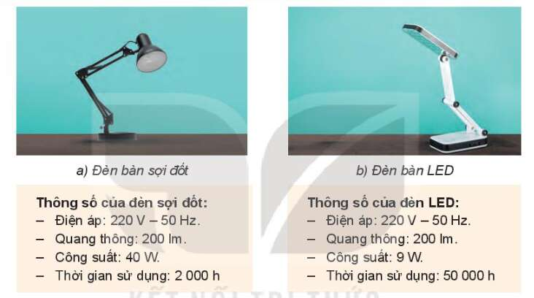  - HS trả lời câu hỏi:  - Nếu được chọn 1 trong 2 loại đèn trong H5.1, em sẽ chọn loại đèn nào?  - Hãy giải thích sự lựa chọn của em?  Bước 3: Báo cáo thảo luận:  - Cá nhân HS trả lời từng câu hỏi..  Bước 4: Kết luận và nhận định:  - GV đánh giá câu trả lời và chốt lại nội dung kiến thức.  - GV cho đáp án: Nếu được chọn như hình 5.1, em sẽ chọn loại đèn bàn LED. Giải thích sự lựa chọn:  + Về điện áp và quang thông (độ sáng) chúng đều có sự giống nhau.  + Về công suất: Đèn sợi đốt công suất lớn hơn, điện năng tiêu thụ sẽ lớn hơn, nhiệt độ tỏa ra cũng lớn hơn nên ngồi lâu rất dễ bị nóng và đau mắt. Đèn LED công suất tuy thấp hơn nên điện năng tiêu thụ sẽ nhỏ hơn, nhiệt độ tỏa ra cũng ít hơn nên ngồi lâu sẽ không cảm thấy nóng và bị đau mắt.  + Về thời gian sử dụng của đèn LED cao hơn rất nhiều so với đèn bàn sợi đốt.  - GV dẫn dắt học sinh vào bài mới: như vậy các em dựa vào quan sát hình dạng bên ngoài của 2 đèn, phân tích lô gic các thông số, liên hệ thực tiễn sau đó so sánh, đánh giá rồi đưa ra lựa chọn của mình. | H5.1 SGK
B. Hình thành kiến thức mới:
- Hoạt động 1: Tìm hiểu khái quát về đánh giá công nghệ (10 phút).
a, Mục tiêu:
- Hoạt động này giúp HS hiểu được khái niệm và mục đích của đánh giá công nghệ.
b, Nội dung:
- GV yêu cầu HS thảo luận về khái niệm và mục đích của đánh giá công nghệ.
c, Sản phẩm:
- HS ghi được khái niệm và mục đích của đánh giá công nghệ.
d, Tổ chức thực hiện:

Hoạt động của giáo viên và học sinh: | Nội dung:
Bước 1: Chuyển giao nhiệm vụ  - GV yêu cầu học sinh đọc SGK.  - HS thảo luận nhóm.  Bước 2: Thực hiện nhiệm vụ  - GV yêu cầu HS đọc SGK và thảo luận nhóm nội dung: Khái quát về đánh giá công nghệ.  - HS cử đại diện trình bày về nội dung:  - Nêu khái niệm đánh giá công nghệ.  - Nêu 3 mục đích của đánh giá công nghệ.  Bước 3: Báo cáo thảo luận  - HS thảo luận.  - HS cử đại diện trình bày câu trả lời.  Bước 4: Kết luận và nhận định  - GV nhận xét, đánh giá câu trả lời. | I/ Khái quát về đánh giá công nghệ:  - Khái niệm đánh giá công nghệ:  - Đánh giá công nghệ là những nhận định, phán đoán dựa trên sự phân tích những thông tin thu thập của công nghệ được đối chiều với tiêu chí đề ra, nhằm đề xuất những quyết định thích hợp đề lựa chọn, phát triền, kiêm soát công nghệ.  - Mục đích của đánh giá công nghệ:  - Nhận biết được các mặt tích cực và tiêu cực của công nghệ nhằm phát huy các mặt tích cực và hạn chê các mặt tiêu cực của công nghệ.  - Lựa chọn các thiết bị công nghệ phù hợp cho bản thân hoặc cho gia đình.  - Lựa chọn các công nghệ phù hợp để áp dụng vào dự án khoa học kĩ thuật.
- Hoạt động 2: Tìm hiểu về tiêu chí đánh giá công nghệ (25 phút).
a, Mục tiêu:
- Hoạt động này giúp HS hiểu được tiêu chí đánh giá công nghệ.
b, Nội dung:
- HS thảo luận tiêu chí đánh giá công nghệ.
- HS lắng nghe nhóm bạn thuyết trình về công nghệ in 3D và ép nhựa ( HS đã chuẩn bị trước).
- HS thảo luận bảng đánh giá về 2 công nghệ để sản xuất ra thìa nhựa.
c, Sản phẩm:
- HS ghi được 4 tiêu chí đánh giá.
- HS biết đánh giá về 2 công nghệ in để sản xuất ra thìa nhựa.
d, Tổ chức thực hiện:

Hoạt động của giáo viên và học sinh: | Nội dung:
Bước 1: Chuyển giao nhiệm vụ  - GV yêu cầu HS làm việc cá nhân.  - HS thảo luận nhóm.  - Nhóm 2 HS thuyết trình về công nghệ in 3 D và ép nhựa.  Bước 2: Thực hiện nhiệm vụ  - GV yêu cầu HS đọc SGK về tiêu chí đánh giá công nghệ.  - HS thảo luận nhóm và trả lời câu hỏi: Có những tiêu chí đánh giá công nghệ nào?  - GV cho ví dụ: Để sản xuất ra thìa nhựa như H5.2 SGK trang 30 có thể sử dụng công nghệ in 3D và công nghệ ép nhựa. Hãy đánh giá 2 công nghệ đó?  + Yêu cầu nhóm 2 HS trình bày về công nghệ in 3D và ép nhựa.  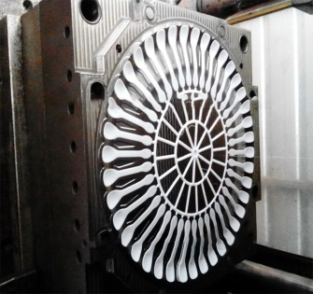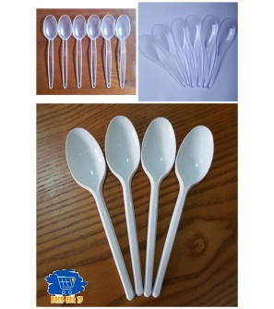  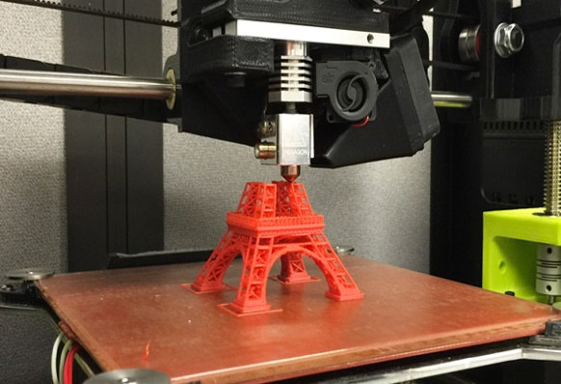  + HS đánh giá các tiêu chí về 2 công nghệ này.  Bước 3: Báo cáo thảo luận  - HS báo cáo 4 tiêu chí.  - HS đánh giá tiêu chí về 2 công nghệ sản xuất thìa nhựa.  Bước 4: Kết luận và nhận định  - GV đánh giá báo cáo. | II/ Đánh giá công nghệ và sản xuất công nghệ:  - Tiêu chí đánh giá công nghệ:  - Tiêu chí về hiệu quả: đánh giá về năng suất của công nghệ: chất lượng. thâm mĩ của sản phẩm mà công nghệ đó tạo ra.  - Tiêu chí về độ tin cậy của công nghệ: đánh giá về độ chính xác, khả năng ổn định của công nghệ.  - Tiêu chí về kinh tế: đánh giá chỉ phí khi đầu tư, vận hành và lợi nhuận khi sử dụng công nghệ.  - Tiêu chí về môi trường: đánh giá sự tác động của công nghệ đến môi trường xung quanh (không khí, nước, tiêng ôn,...) khi sử dụng công nghệ.  Ngoài ra, còn có các tiêu chí khác như độ dồi dào của nguyên liệu đầu vào, nhiên liệu sử dụng của công nghệ...  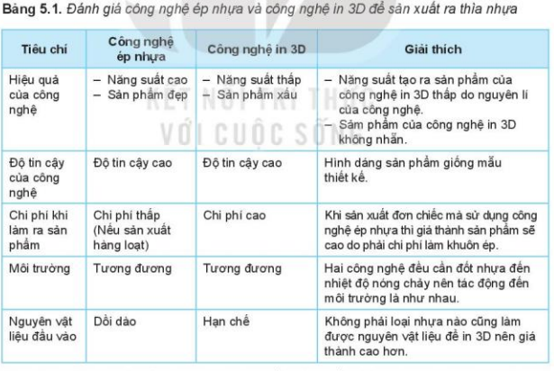  Kết luận: Như vậy, tùy thuộc vào sản lượng thìa nhựa cần sản xuất mà lựa chọn công nghệ phù hợp. Nếu sản xuất đơn chiếc nên sử dụng công nghệ in 3D, ngược lại nếu sản xuất hàng loạt thì nên sử dụng công nghệ ép nhựa.
TIẾT 2: Ổn định lớp (5 phút)
- Hoạt động 3: Tìm hiểu về tiêu chí đánh giá sản phẩm công nghệ ( 25 phút).
a, Mục tiêu:
- Hoạt động này giúp HS hiểu được tiêu chí đánh giá sản phẩm công nghệ.
b, Nội dung:
- HS thảo luận 6 tiêu chí đánh giá sản phẩm công nghệ.
- HS thảo luận 6 tiêu chí đánh giá bếp ga và bếp hồng ngoại.
- HS nghe thông tin bổ sung.
- Nhóm 2 HS thuyết trình về công nghệ hàn MAG và hàn que ( đã chuẩn bị trước).
- HS thảo luận về đánh giá tiêu chí 2 công nghệ này.
- HS thảo luận quạt trần và quạt cây, nghe thông tin bổ sung.
c, Sản phẩm:
- HS ghi được 6 tiêu chí đánh giá sản phẩm.
- Biết đánh giá và lựa chọn bếp ga và bếp hồng ngoại.
- Biết tìm hiểu thông tin, đánh giá và lựa chọn công nghệ hàn MAG và hàn que.
- Biết cách đánh giá và lựa chọn quạt trần và quạt cây.
d, Tổ chức thực hiện:

Hoạt động của giáo viên và học sinh: | Nội dung:
Bước 1: Chuyển giao nhiệm vụ  - HS đọc sách giáo khoa.  - HS làm việc cá nhân.  - HS thảo luận nhóm.  Bước 2: Thực hiện nhiệm vụ  - GV yêu cầu HS đọc SGK: Tiêu chí đánh giá sản phẩm công nghệ.  - HS thảo luận nhóm và báo cáo về câu hỏi: Nêu những tiêu chí đánh giá sản phẩm công nghệ?  - HS đọc và thảo luận về ví dụ H5.3 trang 31 SGK: Đánh giá bếp ga và bếp hồng ngoại.  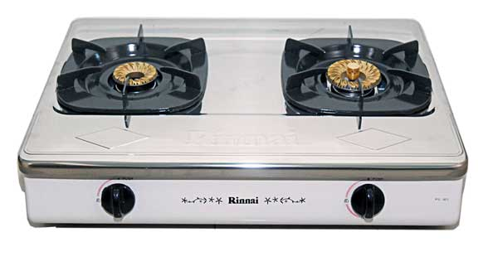  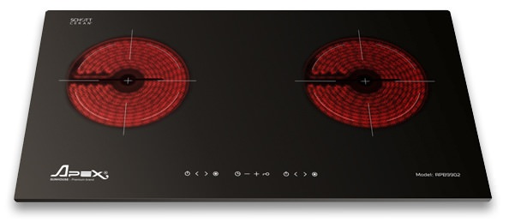  - GV bổ sung thông tin trang 31 SGK.  - GV yêu cầu HS hoạt động với hộp chức năng Kết nối năng lực trang 31 SGK: Tìm hiểu trên internet hoặc qua sách, báo... về công nghệ hàn MAG và công nghệ hàn que để từ đó đánh giá hai công nghệ này.  + Nhóm 2 HS trình bày tìm hiểu về công nghệ hàn MAG và hàn que:  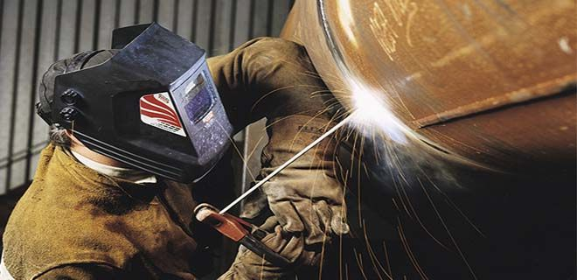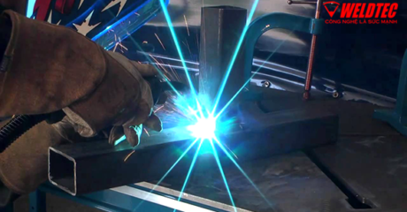  - Hàn que (phương pháp hàn hồ quang tay) hoạt động dựa trên nguyên lý hàn hồ quang tay là quá trình hàn điện nóng chảy sử dụng điện cực dưới dạng các que hàn thường có vỏ bọc và không có khí bảo vệ, trong đó tất cả các thao tác trong quá trình thực hiện thao tác hàn đều được người thợ hàn thực hiện bằng tay.  - Hàn MAG (Metal active gas): là phương pháp hàn sử dụng khí bảo vệ là khí “hoạt hóa”, khi hàn thép thường, thép hỗn hợp hợp kim thấp. Khí hoạt hóa thường sử dụng là (CO2), hoặc Argon có trộn thêm khí Oxy (O2) và đôi khi là khí Hydro(H2). Nhưng chủ yếu là sử dụng CO2 vì đây là loại khí dễ sản xuất, giá thành thấp. Chính vì vậy máy hàn MAG còn được gọi là máy hàn CO2. Hàn MAG còn được gọi là hàn bán tự động, bằng điện cực nóng chảy bên trong môi trường khí hoạt tính bảo vệ là khí CO2. CO2 khi thực hiện hàn sẽ bị đốt nóng và tạo ra khí CO không hòa tan trong kim loại hàn (thép kết cấu) lỏng đặc biệt là khi ở nhiệt độ cao nó dãn nở rồi di chuyển với tốc độ tương đối cao, có hiệu quả bảo vệ vũng hàn nóng chảy.  - So sánh máy hàn MAG và hàn que  Máy hàn que còn gọi là máy hàn sắt vì chuyên sử dụng để hàn sắt trong ngành cơ khí dân dụng. Cùng với đó, máy hàn Mig cũng có thể làm tốt được như vậy. Đặc biệt, năng suất hàn khí CO2 cao gấp hơn 2,5 lần so với máy hàn que, nên cho hiệu suất công việc cao hơn.  Kỹ thuật Hàn MAG dễ học hơn rất nhiều so với kỹ thuật học máy hàn que.  Điều kiện lao động của máy hàn MAG tốt hơn so với hàn hồ quang tay và trong quá trình hàn ít phát sinh khí độc.  Máy hàn MAG thích hợp để hàn sắt mỏng, vì dễ hàn hơn, kết quả đẹp hơn mà không có hiện tượng hàn bị dính que như máy hàn que. Bạn có thể tham khảo máy hàn MAG không dùng khí giá rẻ, chỉ khoảng dưới 3 triệu đồng, loại máy này có thể vừa hàn MAG dùng khí Co2, vừa hàn MAG không dùng khí và vừa hàn que, đáp ứng mọi yêu cầu sử dụng.  + Các nhóm HS đánh giá 2 công nghệ này.  - GV yêu cầu HS luyện tập H5.4 SGK: Đánh giá quạt trần và quạt cây ở hình 5.4 để lựa chọn loại quạt phù hợp với phòng ngủ và phòng khách của gia đình.  - GV bổ sung thông tin SGK trang 32 cho HS.  Bước 3: Báo cáo thảo luận  - HS cử đại diện nêu:  + 6 tiêu chí đánh giá.  + đánh giá bếp ga và bếp hồng ngoại.  + đánh giá về 2 công nghệ hàn.  + đánh giá quạt cây và quạt trần.  Bước 4: Kết luận và nhận định  - GV cho đánh giá báo cáo của HS và kết luận:  + GV cho đáp án đánh giá về bếp.  + GV cho đáp án đánh giá về hàn.  + GV cho đáp án về đánh giá quạt: để có sự lựa chọn đúng đắn nhất vẫn phải phụ thuộc vào điều kiện của phòng như độ rộng, độ cao của trần, phạm vi cần làm mát, diện tích chiếm chỗ, khả năng cơ động linh hoạt. Vì thế, em có thể đưa ra gợi ý như sau:  + Đối với phòng khách thì nên dùng quạt trần vì phòng khách có nhiều người ra vào nên để quạt trần sẽ thoáng hơn, không bị chiếm diện tích chỗ và phạm vi làm mát xa hơn và rất tiện lợi khi có nhiều người ngồi.  + Đối với phòng ngủ thì nên dùng quạt cây vì phòng ngủ thường là phòng cá nhân nên để quạt cây có tính cơ động cao nên dễ dàng di chuyển được nhiều nơi, điện năng thụ thấp hơn nên phù hợp với cá nhân hơn. | II/ Đánh giá công nghệ và sản xuất công nghệ:  - Tiêu chí đánh giá sản phẩm công nghệ:  Thông thường, để đánh giá sản phẩm công nghệ cần đánh giá theo những tiêu chí sau:  - Cấu tạo của sản phẩm công nghệ.  - Tính năng của sản phầm công nghệ.  - Độ bền của sản phẩm công nghệ.  - Tính thẩm mĩ của sản phẩm công nghệ.  - Giá thành của sản phẩm công nghệ.  - Tác động đến môi trường của sản phẩm công nghệ.  -Đánh giá bếp ga và hồng ngoại:  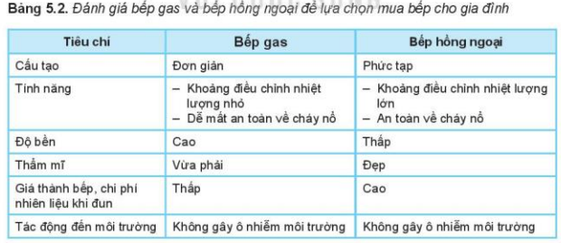  Kết luận: Bếp ga và bếp hồng ngoại có những ưu điểm và nhược điểm khác nhau. Tùy nhu cầu sử dụng mà lựa chọn bếp cho phù hợp.  -Đánh giá 2 công nghệ hàn:  Tiêu chí Hàn que Hàn MAG  Cấu tạo Đơn giản Phức tạp  Tính năng Dễ dùng An toàn, dễ dùng  Độ bền Bền Bền  Thẩm mĩ Đẹp Mối hàn đẹp hơn  Giá cả Rẻ Năng suát cao, hiệu quả cao, rẻ  Tác động môi trường Khí độc Ít phát sinh khí độc.  Kết luận: Công nghệ hàn MAG có cấu tạo đơn giản, tính năng dễ dùng an toàn do khí CO bảo vệ, máy bền, mối hàn đẹp, năng suát cao nên giá rẻ, bảo vệ môi trường hơn do giảm phát sinh khí độc.  -Đánh giá và lựa chọn quạt:  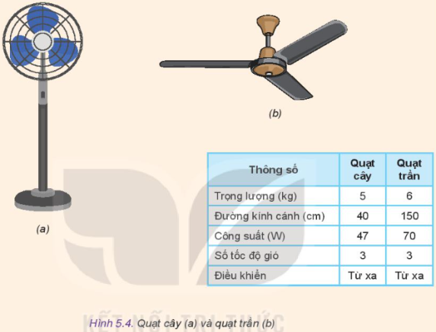  Kết luận: phòng khách dùng quạt trần, phòng ngủ dùng quạt cây.
4.Hoạt động 4: Vận dụng ( 15 phút):
Phiếu học tập 1:
NHÓM HS:.............STT:..................
Câu hỏi: Đánh giá và lựa chọn 2 chiếc điện thoại iphone và samsung?

Tiêu chí | Iphone | Samsung
Cấu tạo
Tính năng
Độ bền
Thẩm mĩ
Gía thành
Môi trường

Phiếu học tập 2:
NHÓM HS:.............STT:..................
Câu hỏi: Đánh giá và lựa chọn mua tivi?

Tiêu chí | Sony | Samsung | LG | TCL | Panasonic
Cấu tạo
Tính năng
Độ bền
Thẩm mĩ
Gía thành
Môi trường

a, Mục tiêu:
- Theo tiêu chí thường sử dụng, HS biết đánh giá và lựa chọn các sản phẩm thường dùng trong gia đình.
b, Nội dung:
- HS quan sát hình ảnh, tài liệu GV cung cấp và hoạt động theo hướng dẫn của GV.
c, Sản phẩm:
- Bài làm của HS.
d, Tổ chức thực hiện:

Hoạt động của giáo viên và học sinh: | Nội dung:
Bước 1: Chuyển giao nhiệm vụ  - HS làm việc cá nhân.  - HS hoạt động nhóm.  Bước 2: Thực hiện nhiệm vụ  - GV yêu cầu Hschia nhóm làm phiếu học tập, nội dung hộp Vận dụng trang 32 SGK:  - Lựa chọn hai chiếc điện thoại của hai nhà sản xuất khác nhau nhưng chúng có cùng giá thành bằng nhau để quyết định giá thành hai chiếc điện thoại đó  - Nếu được quyết định mua chiếc máy thu hình mới cho phòng khách gia đình, em sẽ quyết định mua hãng nào. Hãy lập luận về sự lựa chọn của em.  - GV gợi ý: Lựa chọn 2 chiếc điện thoại samsung và iphone: điện thoại Iphone 13 pro 128GB và điện thoại Samsung Galaxy S22+ 5G giá cả ngang nhau, sau đó sẽ so sánh các tiêu chí tính năng, thẩm mĩ, độ bền.  Mẫu máy Tiêu chí Iphone 13 pro 128GB Samsung Galaxy S22+ 5G  Giá 27.490.000 đ 27.490.000 đ  Chip Apple A15 Bionic Chip Snapdragon 8 Gen 1 8 nhân  Màn hình Màn hình 6.1" Màn hình 6.6"  Camera Camera sau: 3 camera 12 MP Camera trước: 12 MP Camera sau: Chính 50 MP & Phụ 12 MP, 10 MP Camera trước: 10 MP  Pin 3095 mAh, Sạc 20 W 4500 mAh, Sạc 45 W  Công nghệ Kháng nước IP68 Không kháng nước  Hệ điều hành IOS 15 Android 12  Tiêu chí Iphone Samsung  Thiết kế Thiết kế nhôm nguyên khối cứng cáp, góc cạnh bo tròn Thiết kế kim loại với các mặt kính sang trọng và bóng bẩy  Màn hình IPS LCD cho chất lượng hiển thị trung thực, góc nhìn rộng, độ sáng cao Công nghệ Super AMOLED tiết kiệm năng lượng, màu sắc tươi tắn, hài hòa  Camera Tính chân thực cao, độ tương phản tốt, ảnh chụp sắc nét Khẩu độ lớn, tích hợp nhiều tính năng chuyên dụng, chụp đêm tốt  Hiệu năng Hệ điều hành iOS, chip tích hợp đảm bảo hiệu năng siêu mạnh mẽ Đáp ứng đủ nhu cầu sử dụng từ cơ bản đến nâng cao  Dung lượng pin và sạc Sử dụng được trong 1 ngày Sử dụng được trong 1 ngày  Đặc điểm, tính năng nổi bật khác Tính năng bảo mật cực tốt, chú trọng đến mức độ riêng tư của người dùng Bộ nhớ khủng, diện tích màn hình lớn, mẫu mã thường xuyên được cập nhật  - GV gợi ý: Nếu được quyết định mua chiếc máy thu hình mới cho phòng khách gia đình, em sẽ khảo sát các tiêu chí: giá, nhu cầu, hãng, kiểu kết nối, tiện ích và dịch vụ bảo hành.  Nếu quyết định thì em sẽ mua của hãng SamSung. Lý do em quyết định:  + Trải nghiệm những hình ảnh sắc nét, sống động và gần gũi nhờ công nghệ Full HD  + Thiết kế tinh tế trên từng đường nét.  + Độ tương phản cực kỳ cao và chi tiết nhờ được trang bị công nghệ HDR10+ tiên tiến  + Âm thanh đạt chuẩn với công nghệ Dolby Digital Plus.  + Điều khiển tivi thông qua điện thoại một cách dễ dàng.  + Giá cả nhiều phân khúc.  Bước 3: Báo cáo thảo luận  - HS báo cáo.  Bước 4: Kết luận và nhận định  - GV cho đáp án chọn điện thoại: tùy HS lựa chọn, mỗi máy điện thoại có những ưu nhược điểm khác nhau.  - GV cho đáp án chọn ti vi:  + Tivi sony bền  + Tivi samsung bán chạy nhất  + Tivi LG công nghệ nhất  + Tivi TCL rẻ nhất | - 1. Đánh giá và lựa chọn 2 chiếc điện thoại iphone và samsung:  - - Tùy vào lựa chọn của em vì mỗi loại có những điểm mạnh riêng.  Tiêu chí Iphone Samsung  Cấu tạo Phức tạp Phức tạp  Tính năng Bảo mật. Tốc độ cao. Hiện đại, mượt mà. Tốn pin. Bộ nhớ lớn ( thêm khe cắm). Tốc độ cao. Cài đặt linh động. Hình ảnh chụp đêm đep. Hiện đại. Tiết kiệm pin.  Độ bền Bền Bền  Thẩm mĩ Đẹp, sang trọng Đẹp, hình dáng phong phú.  Gía thành Đắt Đa dạng giá  Môi trường Linh kiện giá cao. Linh kiện rẻ hơn  - 2. Đánh giá và lựa chọn mua Tivi:  - - Lựa chọn mua tivi samsung cho gia đình em vì đẹp, sang trọng, hiện đại.  Tiêu chí Sony – Bền nhất Samsung –Bán chạy nhất LG – công nghệ cao.  Cấu tạo Đơn giản Đơn giản Đơn giản  Tính năng Cổng kết nối chuột, bàn phím chưa tốt. Đa dạng cổng kết nối, cập nhật công nghệ mới. Màn hình rộng, góc nhìn rộng. Đa dạng cổng kết nối.  Độ bền Rất bền Độ bền không cao. Bền  Thẩm mĩ Đẹp Đẹp, Sang trọng Đẹp, hiện đại  Gía thành Đa dạng giá Đa dạng giá Đa dạng giá  Môi trường Như nhau Như nhau Như nhau  Tiêu chí TCL Panasonic  Cấu tạo Đơn giản Đơn giản  Tính năng Đa dạng cổng kết nối. Bộ nhớ nhỏ. Hình ảnh truyền có độ trễ. Đa dạng cổng kết nối. Dao diện đơn giản tiện sử dụng, Kho ứng dụng chưa phong phú.  Độ bền Bền Bền  Thẩm mĩ Đẹp Đẹp  Gía thành Gía rẻ Đa dạng giá  Môi trường Như nhau Như nhau

IV/ Rút kinh nghiệm tiết dạy:
……………………………………………………………………………………………………………………………………………………………………………………………………………………………………………………………………………………………………………………………………………………………………………………………………………………………………………………………………

MỞ RỘNG: CÁC HÃNG TIVI

1. Tivi Sony- bền nhất Sony là hãng công nghệ nổi tiếng đến từ Nhật Bản.

Ưu điểm
- Tivi Sony có các mức giá đa dạng từ 5, 6 triệu đến vài chục triệu đồng.
- từ 32 - 85 inch, công nghệ đáp ứng được nhu cầu của hầu hết người tiêu dùng.
- Hình ảnh tông màu tự nhiên, dịu nhẹ.
- Android tivi Sony sử dụng hệ điều hành Android hiện đại, kho ứng dụng phong phú, cho khả năng xử lý ổn định, dễ thao tác cho nhiều lứa tuổi.
- Remote thông minh, Google Assistant cho việc điều khiển, tìm kiếm giọng nói tiếng Việt nhanh chóng hơn.
- Các sản phẩm của Android tivi 2019 hầu hết đều có hỗ trợ công nghệ màn hình chấm lượng tử Triluminos.
- Cấu hình tốt, chất lượng hình ảnh tự nhiên không quá rực rỡ, hiển thị mượt mà, sắc nét.
- Trang bị đa dạng các cổng kết nối phổ biến.
- Với những ưu điểm trên, nếu bạn thắng mắc tivi hãng nào tốt nhất thì Sony là một đáp áp nên cân nhắc.

Nhược điểm
- Kết nối chuột, bàn phím chưa tốt lắm.
- Tuy nhiên nếu đi sâu vào tính năng của tivi, vẫn còn nhiều chỗ cách đặt tên, dùng từ hơi dài dòng, khó hiểu.
2. Tivi Samsung- tốt nhất Samsung là một thương hiệu nổi tiếng đến từ Hàn Quốc

Ưu điểm
- Nổi bậy, bán chạy nhất, tốt nhất. Hình ảnh sắc nét, âm thanh sống động.
- Tivi Samsung có thiết kế sang trọng, tinh tế.
- Tivi Sony có nhiều mức giá hướng đến nhiều đối tượng khách hàng với những nhu cầu giải trí khác nhau.
- Thường xuyên cập nhật những công nghệ mới nhất, mang đến khách hàng những trải nghiệm tốt nhất.

Nhược điểm
- Độ bền của tivi Samsung vẫn chưa thể làm hài lòng người tiêu dùng. Để khắc phục điều này, hãng đã có chế độ bảo hành lâu dài dành cho khách hàng. Phần nào khiến người tiêu dùng yên tâm hơn vào sản phẩm.

3. Tivi LG – công nghệ LG là một hãng công nghệ nổi tiếng của Hàn Quốc

Ưu điểm
- Màn hình góc nhìn rộng, độ phân giải cao.
- Tivi LG có hình ảnh chân thực, tự nhiên, độ sắc nét ấn tượng.
- Remote TV LG thông minh thao tác nhanh, tốt
- Màn hình điều khiển, giao diện dễ nhìn và dễ sử dụng.
- Có tấm nền IPS với nhiều ưu điểm nổi trội như: độ bền cao (gõ vào không thấy loé sáng), hiển thị các cảnh chuyển động nhanh rất mượt mà, góc nhìn rộng có thể nhìn rõ từ nhiều hướng.
- Giao diện WebOS ngộ nghĩnh, dễ sử dụng, ai trong nhà cũng có thể dễ dàng thao tác. Hiện tại, phiên bản mới nhất trên tivi LG là WebOS 4.5 với nhiều cải tiến và chức năng thông minh
- Tính năng tìm kiếm bằng giọng nói bằng tiếng Việt. Tích hợp trí thông minh nhân tạo AI ThinQ với khả năng nhận dạng giọng nói và tìm kiếm thông tin chính xác.

Nhược điểm
- Tivi LG có một nhược điểm là tính năng tìm kiếm bằng giọng nói chưa thật sự tốt lắm.

4. Tivi TCL - rẻ nhất TCL là một tập đoàn điện tử đa quốc gia có trụ sở đặt tại Huệ Châu, Quảng Đông, Trung Quốc. Tivi TCL hiện là sản phẩm được nhiều người tiêu dùng Việt Nam lựa chọn cho gia đình bới nhiều ưu điểm sau.

Ưu điểm
- Giá cả và kích thước đa dạng.
- Android tivi có mức giá rẻ, dễ mua.
- Hỗ trợ khá tốt kết nối chuột bàn phím.
- Ngoài các ứng dụng có sẵn, có thể tải thêm các ứng dụng ngoài bằng file apk.
- Giao diện tivi màu sắc đẹp, rực rỡ, tạo cảm giác hứng khởi khi dùng. Hệ điều hành Android tivi mới nhất 9.0 tại thời điểm tháng 1/2020 có mức giá rẻ dễ mua.
- Kho ứng dụng của HDH Android đa dạng phong phú như: FPT Play, Fim+, VTV Cab,...
- Ứng dụng T-cast cho phép chiếu màn hình lên tivi và ngược lại từ màn hình tivi xuống điện thoại, kết nối nhanh, dễ, có thêm tính năng dùng điện thoại chụp lại màn hình tivi.
- Remote thông minh hỗ trợ tìm kiếm giọng nói tiếng Việt 3 miền (Bắc, Trung, Nam).
- Đề xuất nội dung đúng nhu cầu, kết nối nhiều thiết bị thông minh cùng với trợ lý ảo Google Assistant.

Nhược điểm
- Thỉnh thoảng tivi có thể gặp hiện tượng tràn bộ nhớ, gây đơ, chậm máy,... Muốn sử dụng ổn định, thường bạn phải cập nhật phần mềm nhiều lần.
- Tivi chưa hỗ trợ airplay 2 (tuy nhiên vẫn có thể chiếu màn hình điện thoại lên tivi qua ứng dụng AirScreen - AirPlay nhưng hình ảnh truyền lên tivi có độ trễ)

5. Tivi Panasonic
Panasonic là thương hiệu nổi tiếng đến từ Nhật Bản. Panasonic không ngừng đổi mới và cải tiến các sản phẩm của mình để đem đến tay người tiêu dùng những sản phẩm có chất lượng tốt nhất.

Ưu điểm
- Tivi Panasonic đa dạng nhiều kích thước màn hình để bạn tha hồ lựa chọn với thiết kế sang trọng và kiểu dáng hiện đại, đáp ứng mọi nhu cầu giải trí của hầu hết mọi gia đình.
- Hình ảnh hiển thị rõ ràng và chân thực, bên cạnh đó là dao diện đơn giản qua đó giúp bạn có thể dễ dàng tùy chỉnh cũng như sắp xếp sao cho phù hợp với nhu cầu của gia đình mình.

Nhược điểm
- Kho ứng dụng lại chưa phong phú
- Cấu hình máy chưa được cao

